



AgroFinderGround

***Ingeniería en Tecnologías de la información***

***Sistema de Consulta de Suelos de Cultivo.***

**MODELO DE DISEÑO**

**Tabla de figuras**

Figura 1.-Diagrama secuencia registrar usuario. 1

Figura 2.-Diagrama colaboración registrar usuario. 1

Figura 3.-Diagrama secuencia inicio sesión. 2

Figura 4.-Diagrama colaboración inicio sesión. 2

Figura 5.-Diagrama secuencia administrar usuario. 3

Figura 6.-Diagrama colaboración administrar usuario. 3

Figura 7.-Diagrama secuencia consultar datos (clima, humedad y sugerencia). 4

Figura 8.-Diagrama colaboración consultar datos (clima, humedad y sugerencia). 4

Figura 9.-Diagrama secuencia administrar historico. 5

Figura 10.-Diagrama colaboración administrar historico. 5

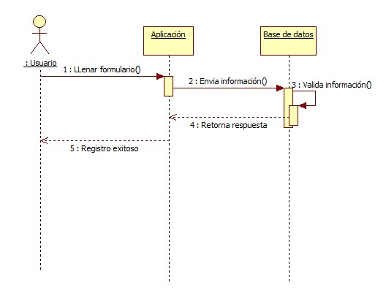

Figura 1.-Diagrama secuencia registrar usuario.

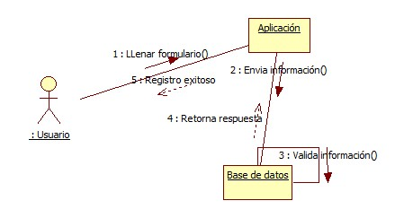

Figura 2.-Diagrama colaboración registrar usuario.

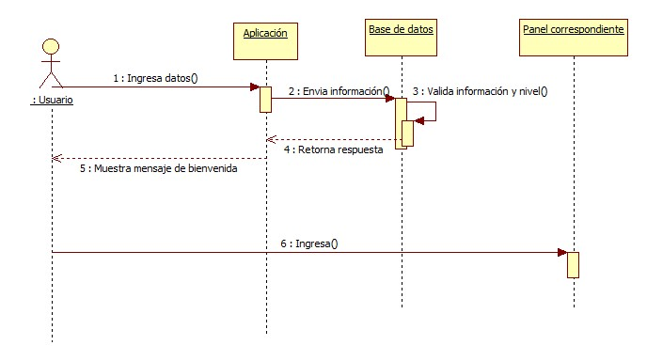

Figura 3.-Diagrama secuencia inicio sesión.

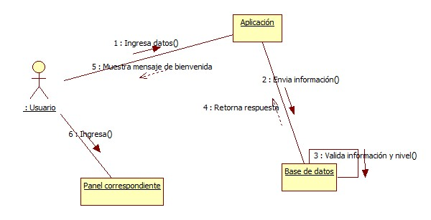

Figura 4.-Diagrama colaboración inicio sesión.

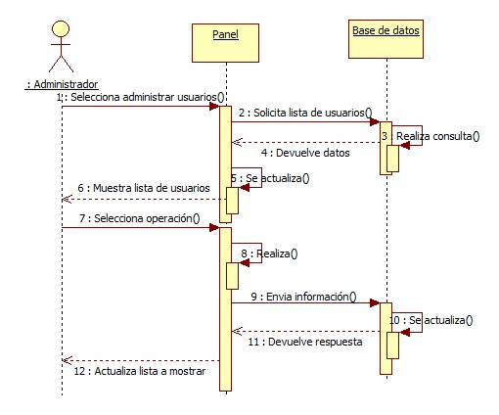

Figura 5.-Diagrama secuencia administrar usuario.

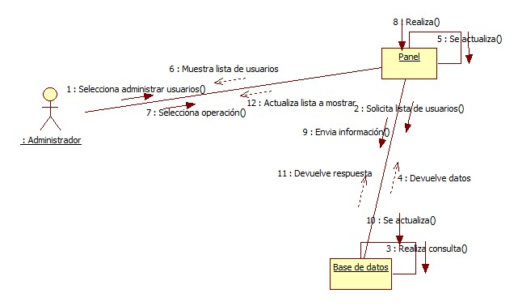

Figura 6.-Diagrama colaboración administrar usuario.

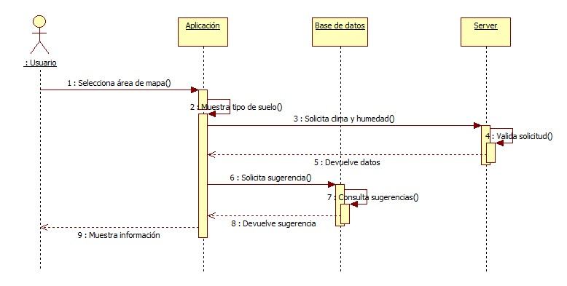

Figura 7.-Diagrama secuencia consultar datos (clima, humedad y sugerencia).

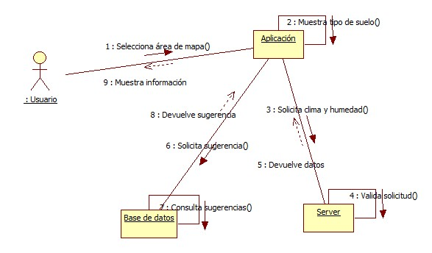

Figura 8.-Diagrama colaboración consultar datos (clima, humedad y sugerencia).

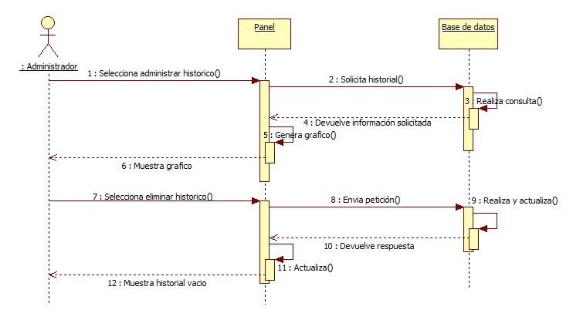

Figura 9.-Diagrama secuencia administrar historico.

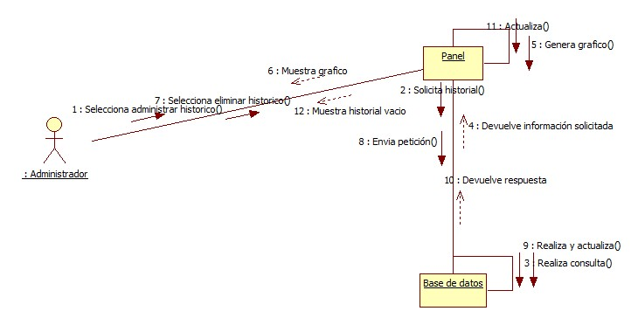

Figura 10.-Diagrama colaboración administrar historico.